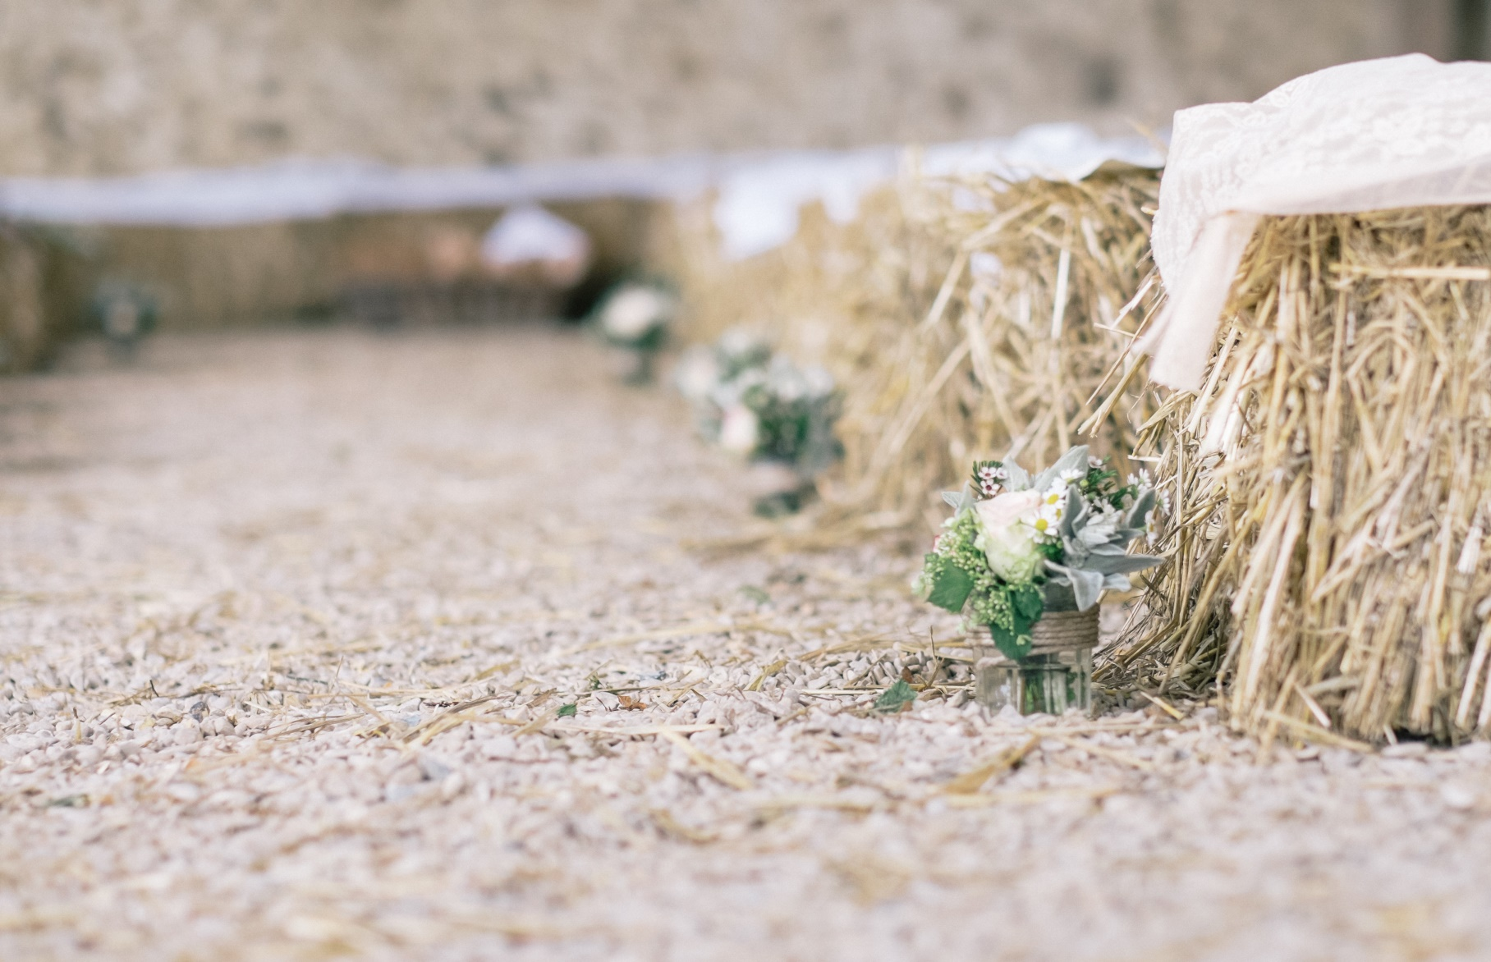

**Samedi 03 juin 2017**

**Entressen**



**14 ème Fete du Foin de Crau**

Au Menu

*12 €*

Salade des Jeunes Agriculteurs

Grillade d’Agneau à la plancha

Fromage de chèvre

Fruits de nos producteurs locaux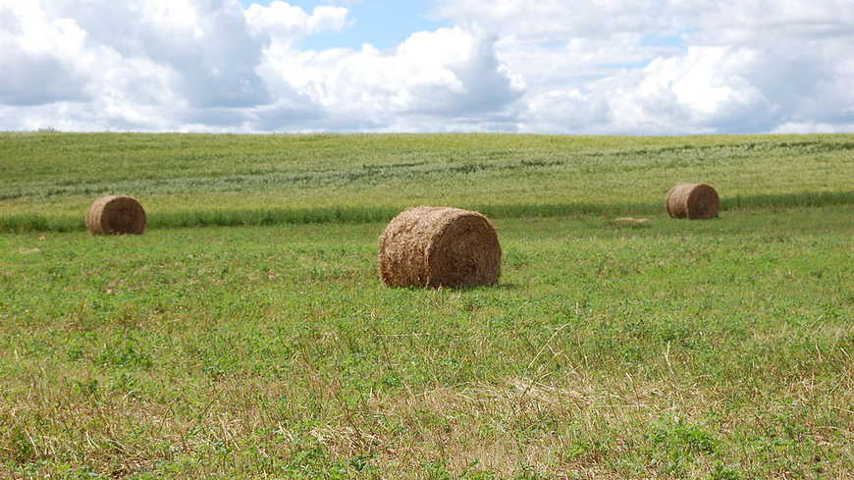

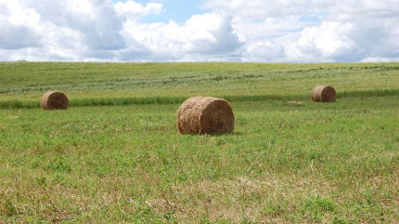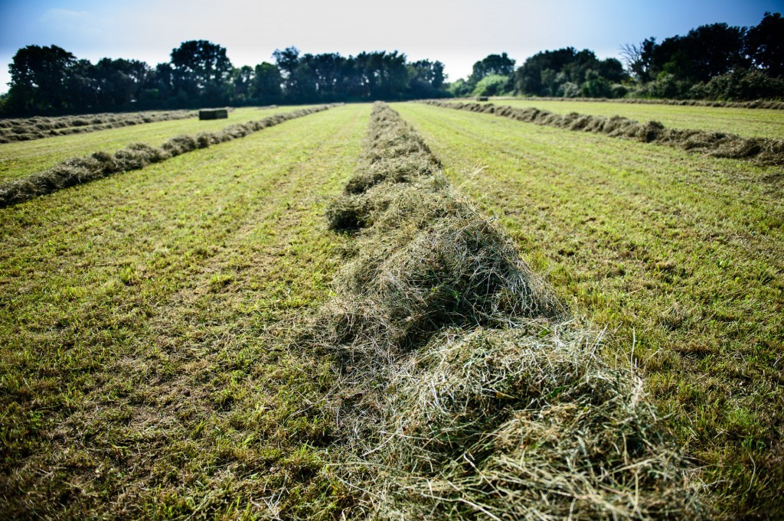

**14 ème Fete du Foin de Crau**